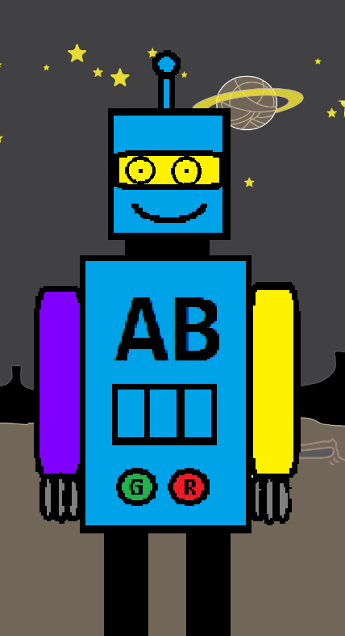
Nuestro mundo se ve cada vez más impulsado por la tecnología. El Pensamiento Computacional y la Programación han ganado importancia hasta convertirse en habilidades fundamentales para el desarrollo del alumnado. Una de las formas de introducir estos conceptos en el alumnado de Educación Infantil es mediante la programación unplugged, que les permitirá adentrarse en el mundo de la lógica, los algoritmos, la descomposición o la resolución de problemas sin necesidad de dispositivos. A través de actividades prácticas y manipulativas, como las de Alphabot propuestas a continuación, el alumnado de educación infantil puede experimentar y desarrollar habilidades fundamentales mientras se divierte y exploran un nuevo universo de posibilidades.

Recursos
- Disfraz de robot (para docente).
Es importante que tenga un panel frontal con teres huecos del tamaño de las cartas de programación donde se puedan pegar con blu-tack, un boton verde para iniciar el movimiento y uno rojo para resetar la programación en caso de error, así como muñequeras u otro método para marcar de amarillo el brazo izquierdo y de morado el derecho.
- Escenarios o recorridos.
Se pueden hacer con cinta adhesiva en el suelo, pintados con tiza, o con alfombrillas de goma eva tipo puzzle.
- Señales de inicio y final de recorrido.
- Tarjetas de programación, un juego para cada participante.
- Bloques obstáculo.
Pueden ser cjas de cartón pintadas o forradas de papel de colores.
- Vídeo de introducción/motivación.
El proyecto de Scratch original: http://scratch.mit.edu/projects/40901690/
Vídeo de la animación: https://youtu.be/-9DtquE8xXc)
- PDI o proyector para el visionado del vídeo

Desarrollo

INTRODUCCIÓN
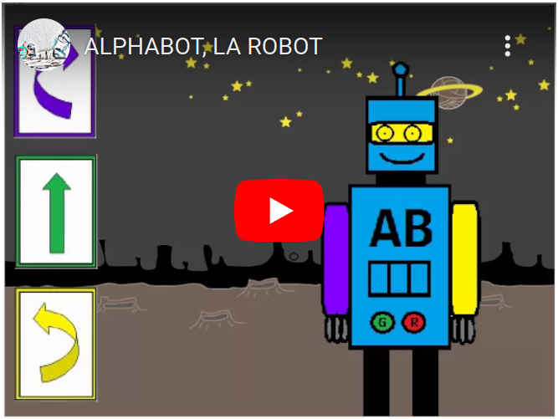
Mediante el vídeo en el aula, se explicará al alumnado que Alphabot es una robot muy hábil y fuerte, pero que necesita ayuda para completar una serie de tareas. Los niños y niñas pueden ayudarle a conseguir los objetivos con las tarjetas de programación que tienen.
Se pondrán algunos ejemplos de programación que el o la docente aplicará a Alphabot para que todo el mundo entienda el funcionamiento y las acciones que se relacionan cada tarjeta: verde, avanzar; amarilla, girar a la izquierda; y morada, girar a la derecha. Después probarán algunas alumnas o alumnos para afianzar el sistema.

1. ACTIVIDADES EN GRAN GRUPO
Preparación
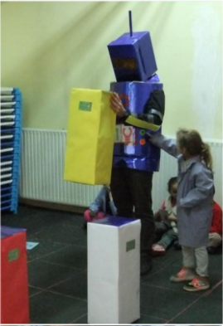
El alumnado se reunirá en una sala con los escenarios preparados.
Se les explicará que ALPHABOT es una robot muy hábil y fuerte, pero que necesita ayuda para completar una serie de tareas. Ellos y ellas (el alumnado) pueden ayudarle a conseguir los objetivos con las tarjetas de programación que tienen.
Para programar cada secuencia, que consta de tres instrucciones, cada persona tendrá que levantar la tarjeta que creen que es más apropiada para guiar a la robot. El profesor o profesora comprobará si todo el mundo están de acuerdo, y si hay diversidad de opiniones, pedirá a algunos alumnos y alumnas que expliquen por qué han elegido una tarjeta y no otra, y mediará para llegr a una decisión sobre la instrucción a introducir en la programación. Cuando termine, activará a la robot para que ejecute las acciones.

Escenarios
La actividad se dividirá en tres diferentes escenarios de dificultad creciente a los que se le puede incluir alguna variante más para hacerlos más complejos:
- Recorrido simple: En una cuadrícula de 4x4 delimitada en el suelo mediante cinta adhesiva de colores o cualquier otro método que se estime oportuno, la maestra colocará los carteles de SALIDA y de META en las casillas que estime adecuados. El alumnado tendrá que programar los movimientos de la robot para llegar a la meta. Este escenario se repetirá, cambiando las casillas de SALIDA y META hasta que la maestra lo considere adecuado.
- Recolección: En este escenario se añade unas nueva orden, coger (azul). El objetivo de estos recorridos será llegar hasta la casilla META, igual que en el escenario 1, pero por el camino el robot tendrá que recoger un bloque de energía (en nuestro caso una caja debidamente decorada) que la maestra habrá colocado en la casilla que considere oportuna. Este escenario se repetirá, cambiando las casillas de SALIDA y META y la ubicación del bloque de energía hasta que la maestra lo considere adecuado.
- Apilamiento: En este escenario se añade unas nueva orden, soltar (roja). El objetivo de estos recorridos será llegar hasta la casilla META recogiendo bloques de energía que la maestra habrá colocado en las casillas que considere oportunas, y llevándolas a la casilla META formando una torre con ellas. Este escenario se repetirá, cambiando las casillas de SALIDA y META, el número de bloques de energía y su distribución hasta que la maestra lo considere adecuado.

Para incrementar el nivel de dificultad se proponen estas variables:
- Aumentar el tamaño de la cuadrícula (5x5, 6x6...).
- Incluir casillas de "AGUJERO" que la robot no puede atravesar.
- Aumentar el número de bloques a apilar en el tercer escenario.
- Programar uno, dos o hasta tres movimientos seguidos de la robot (las cartas de programación se pegan con blu-tack en los tres espacios de la parte frontal del robot destinados a tal fin)
- ¡Cualquier otra que se te ocurra!

2. ACTIVIDADES EN PEQUEÑO GRUPO: RINCÓN DE ALPHABOT
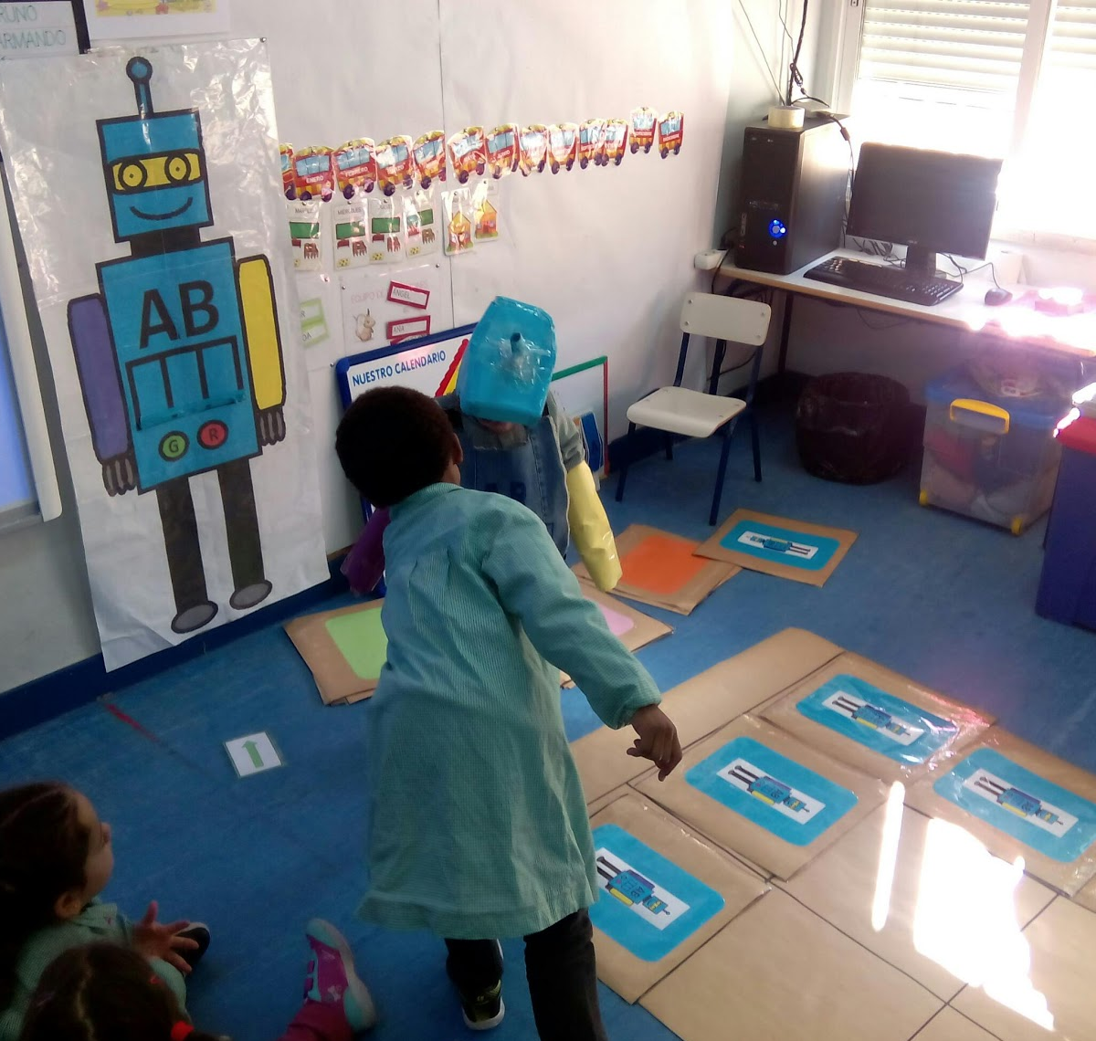
Recursos
- Tarjetas de programación.
- Alfombrilla hecha con cinta adhesiva en el suelo, pintados con tiza, o con alfombrillas de goma eva tipo puzzle.
- Poster-expositor de tarjetas de Alphabot (En nuestro caso impreso en varios A3 y forrado)
- Disfraz de robot para el alumnado (sobre todo brazalete amarillo y brazalete morado).

Desarrollo
En este rincón el alumnado podrá disfrutar de la sensación de programar y de actuar como robot. Se propondrá que jueguen por parejas alternando el rol de robot y de programadora.
La persona que programa colocará las tarjetas de programación en el poster expositor para que quien actúa como robot pueda ir viendo la secuencia. Cuando haya terminado, presionará el botón GO del disfraz, indicando así a su compañero o compañera que puede iniciar la secuencia.

3. ALPHABOT "CONECTADA"
Recursos
- Tarjetas de programación para cada participante (opcional)
- PDI con conexión a internet u ordenadores con conexión a internet
- Alphabot 2.1 Coding in kindergarten http://scratch.mit.edu/projects/40951770/
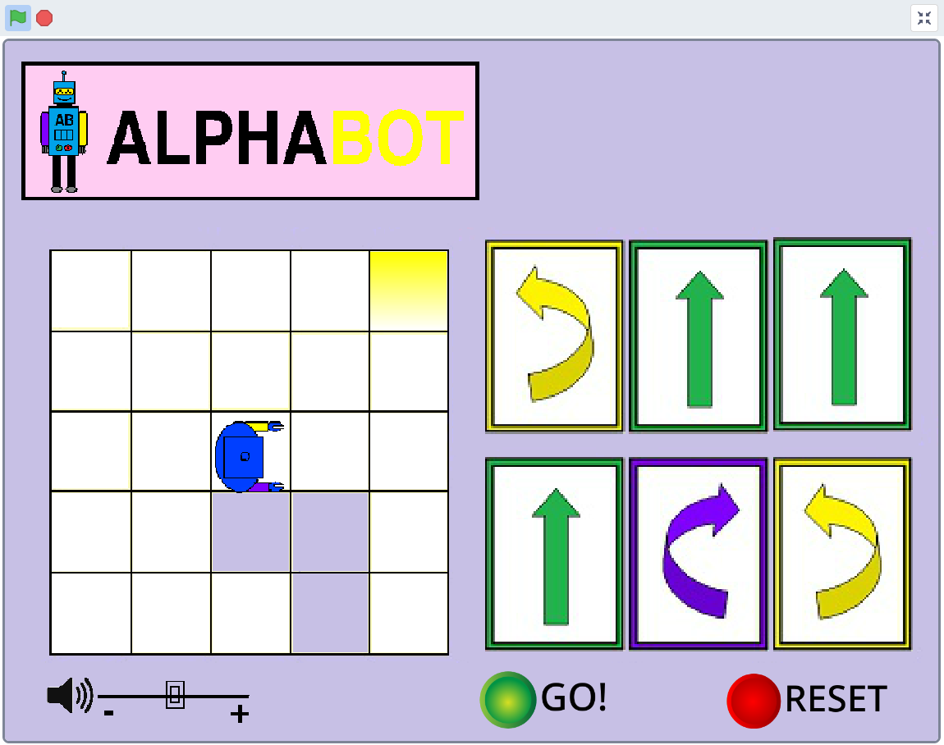
Desarrollo
En este caso se podrá optar por una actividad grupal con una PDI, que sería igual a la propuesta para la actividad 1, o por el uso de un ordenador por cada persona o por cada pareja para resolver los retos propuestos en este proyecto de Scratch que emula el funcionamiento de Alphabot.

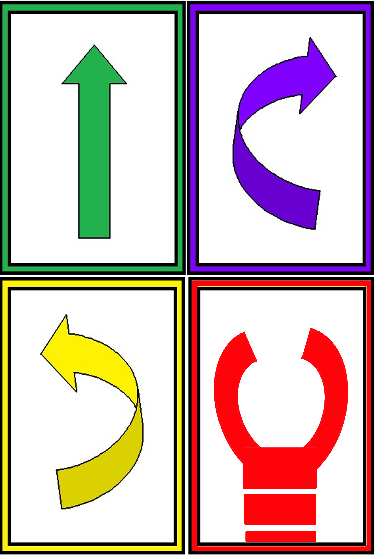
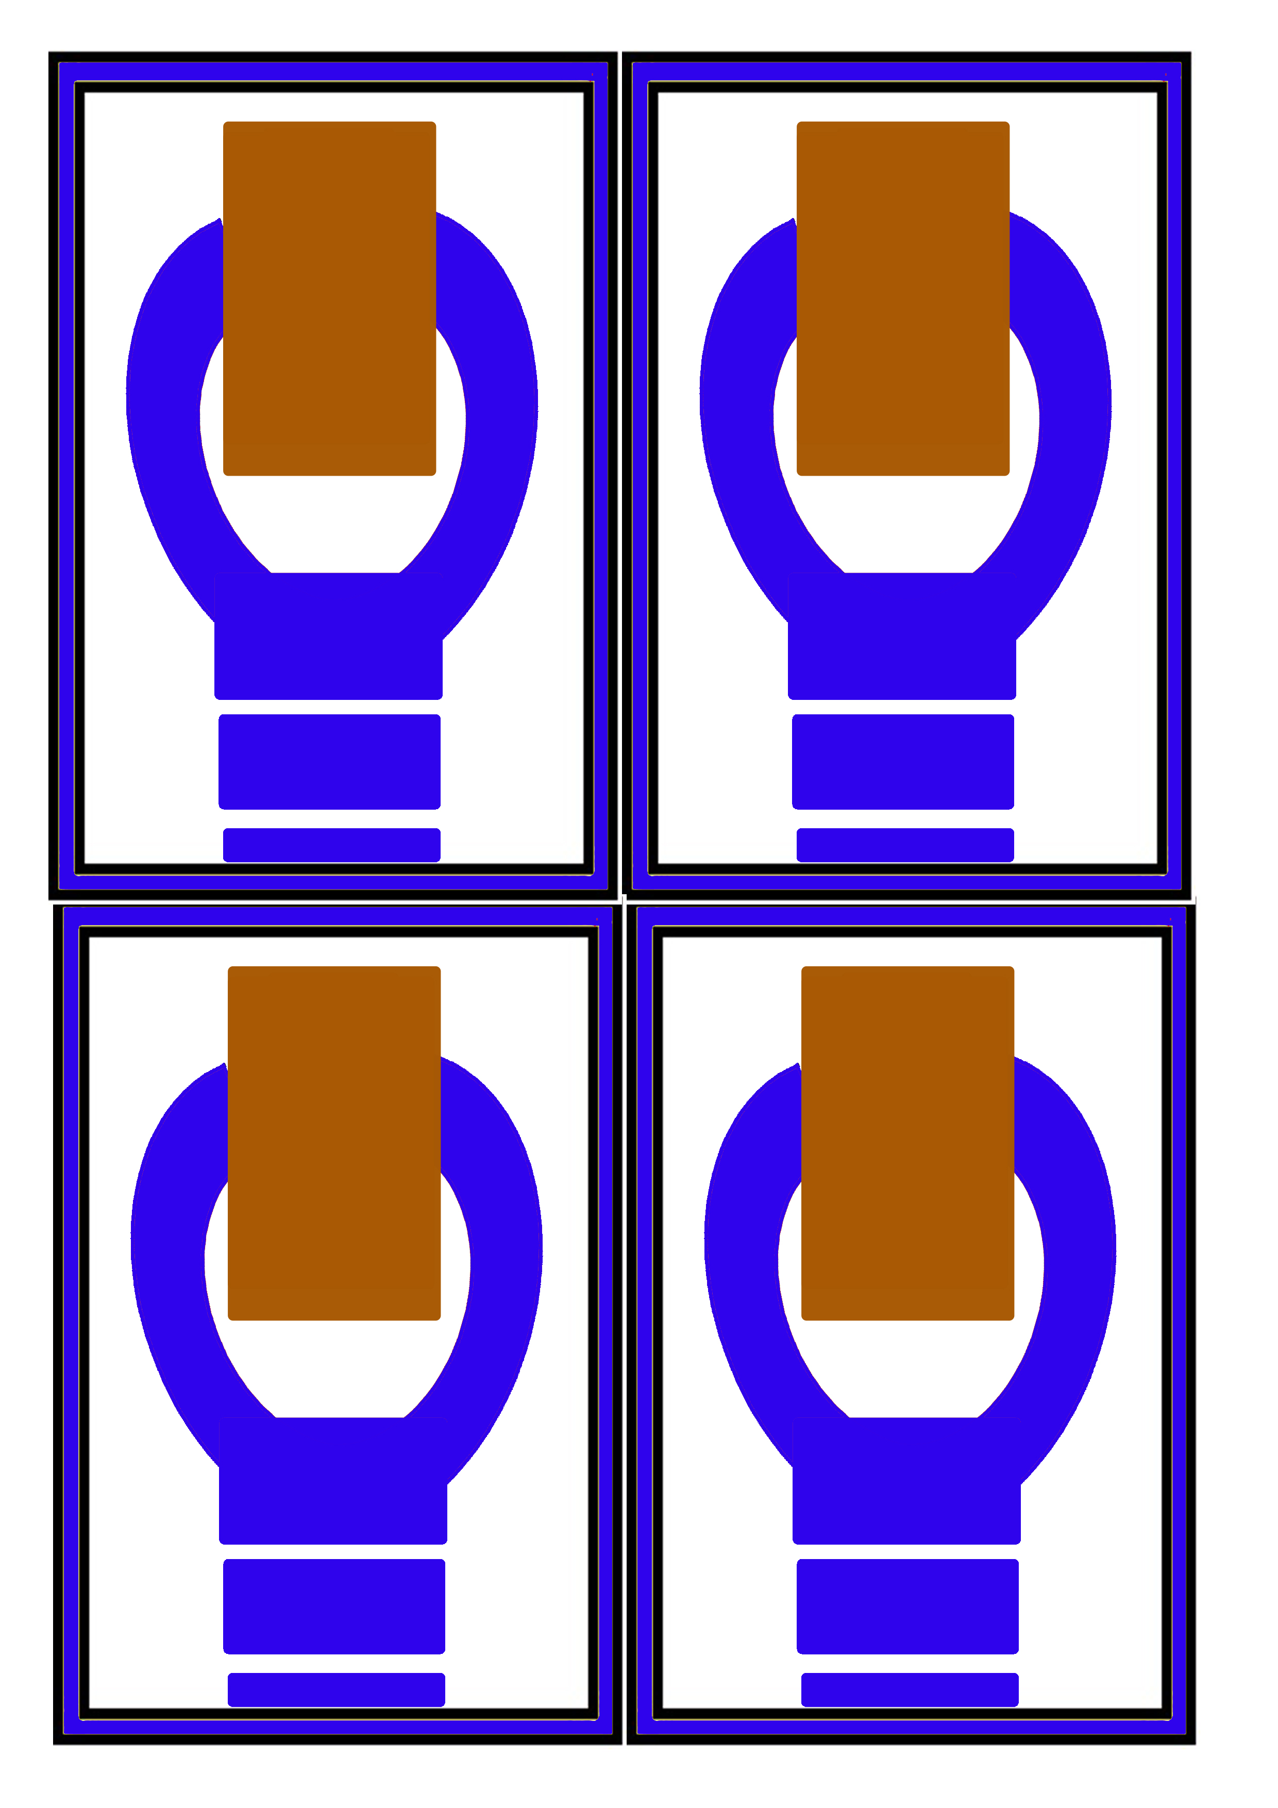

SALIDA



META



